Рекомендации родителям второклассников

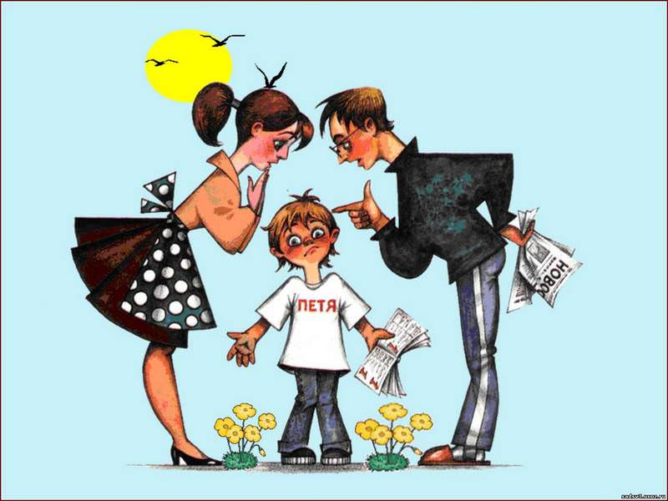
Со 2 класса наши дети начали получать отметки. Как нам, взрослым, относиться к отметкам наших детей? Всегда ли должны радовать нас отличные отметки и огорчать удовлетворительные?
Дети пришли в школу с разной учебной подготовкой, поэтому, естественно, учатся они неодинаково. И если хорошо подготовленный ученик получает пятёрки, то к этому нужно относиться как к должному, а не захваливать, не задаривать, не подчеркивать его особых заслуг и способностей.
А вот если ребенок, преодолев определенные трудности, наверстал то, что было упущено, но еще не добился самых лучших отметок? Как отнестись к его успехам? Так вот, часто, эта скромная “3”- свидетельство большого трудолюбия и упорства ученика, заслуживает похвалы.
Свои требования необходимо соизмерять с возможностями ребёнка. И совсем неправильно из-за честолюбия настаивать на том, чтобы дети приносили только “5”.
Это может не только повлиять на здоровье, но и привести к тому, что у ребенка появится нездоровое честолюбие и другие скверные черты. Например, когда после “5” вдруг полученная “4” вызывает слезы, иногда и истерику! Или когда ребенок надувает губы, и перестаёт работать на уроке. За этими поступками скрываются черты эгоизма.
Несколько слов хочу сказать о детях, у которых устает рука при письме, им надо больше рисовать, вырезать, мастерить. А вместо этого дома заставляют переписывать одну и ту же работу по 5-6 раз. Иногда некоторые из родителей, чтобы улучшить отметку чада, сами подправляют неудачные буквы, а иногда, это уже совсем выходит за рамки, пишут часть работы.
Помните, что наказывая ребенка, вы не повысите его успеваемость, но можете его нравственно искалечить, озлобить, сделать лживым, трусливым, а иногда упрямым и грубым.
Давайте задумаемся, какие вопросы мы задаем нашим школьникам. Когда мы спрашиваем: "Как дела в школе? Что получил?", мы тем самым показываем, что нас интересуют прежде всего оценки. Зато вопросы "Что ты сегодня узнал нового? С кем из ребят ты сегодня играл? Какие уроки были для тебя самыми интересными?" дают ребенку понять, что главное в школе – учение и общение.
Для многих детей отметка – это оценка не его работы, а его самого: "Если я получаю хорошие оценки, значит, я хороший". Такая позиция опасна, потому что в будущем может привести к формированию зависимости от мнения окружающих, от внешней оценки. Поэтому оценки, которые получает ребенок, ни в коем случае не должны влиять на наше мнение о нем и на наши чувства к нему. Важно, чтобы ребенок понимал: иногда у него что-то не получается, но он сам при этом не становится плохим.
Как помочь ребенку?
- Ребёнок не станет учиться лучше, если его заставлять. Напротив, излишняя строгость может спровоцировать тяжёлый стресс, который, в свою очередь, снизит успеваемость ещё больше.
- Возможно, следует пересмотреть свои требования к ребенку. Быть первым во всём всегда - невозможно. Помочь ребенку найти и развить свои способности - например, к музыке, к танцам, рисованию или математике. Это поможет ребёнку развить положительное отношение к себе.
- Помнить о том, что отличная оценка - не показатель знаний и не самоцель. Культ пятерки может иметь серьёзные последствия, проявляющие во взрослой жизни.
Проявляйте к ребёнку максимум внимания, переживайте каждую неудачу и радуйтесь даже самым маленьким его успехам. Будьте ему другом, тогда ребёнок доверит вам самое сокровенное.

